《数据结构》实验报告
实验序号：6 实验项目名称：树和二叉树的操作
学 号 | 1910716420 | 姓 名 | 林宇梁 | 专业、班 | 数科1班
实验地点 |  | 指导教师 |  | 实验时间
一、实验目的及要求
1、进一步掌握指针变量、动态变量的含义。
2、掌握二叉树的结构特征，以及各种存储结构的特点及适用范围。
3、掌握用指针类型描述、访问和处理二叉树的运算。
4、掌握用二叉树前序、中序、后序、层次遍历的方法。
二、实验设备（环境）及要求
微型计算机；
windows 操作系统；
Microsoft Visual Studio 6.0集成开发环境。
三、实验内容与步骤

1．根据P129的方法，将a*b-((c+d*e/f)+g)转化为表达式二叉树（绘图），并写出表达式二叉树的前序、中序和后序遍历顺序。

2. 链式表表示和实现二叉树如下：
#include <stdio.h>
#include <stdlib.h>
#define max 50
typedef struct liuyu
{
int data;
struct liuyu *lchild,*rchild;
}test;
liuyu *root,*p,*q[max];
int sum=0;
int m=sizeof(test);

void insert_data(int x) /*生成二叉排序树*/
{
liuyu *p,*q,*s;
s=(test*)malloc(m);
s->data=x;
s->lchild=NULL;
s->rchild=NULL;
if(!root)
{
root=s;
}
p=root;
while(p) /*如何接入二叉排序树的适当位置*/
{
q=p;
if(p->data==x)
{
printf("data already exist! \n");
return;
}
else if(x<p->data)
p=p->lchild;
else
p=p->rchild;
}
if(x<q->data)
q->lchild=s;
else
q->rchild=s;
}

void main() /*先生成二叉排序树*/
{
int i,x;
i=1;
root=NULL; /*千万别忘了赋初值给root!*/
do
{
printf("please input data%d:",i);
i++;
scanf("%d",&x); /*从键盘采集数据，以-9999表示输入结束*/
if(x==-9999){
printf("\nNow output data value:\n");
}
else
insert_data(x); /*调用插入数据元素的函数*/
}
while(x!=-9999);
}
改写以上程序，实现功能如下：
（1）编写函数实现前序、中序和后序遍历。
（2）编写函数实现计算叶节点个数。

四、实验结果与数据处理
1.
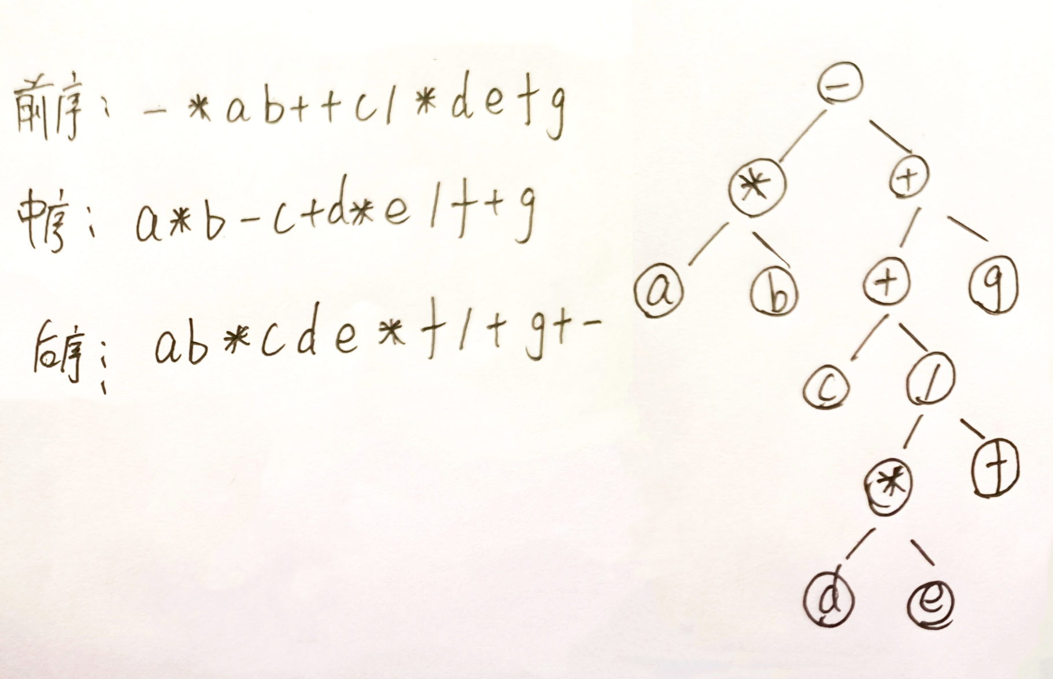
五、分析与讨论
六、教师评语  签名：  日期： |  |  |  |  |  | 成绩
附源程序清单：
2.
#pragma warning(disable:4996)
#include <stdio.h>
#include <stdlib.h>
#define max 50
typedef struct liuyu {
int data;
struct liuyu* lchild, * rchild;
}test;
liuyu* root, * p, * q[max];
int sum = 0;
int m = sizeof(test);

void InsertData(int x) { /*生成二叉排序树*/
liuyu* p = NULL, * q = NULL, * s = NULL;
s = (test*)malloc(m);
s->data = x;
s->lchild = NULL;
s->rchild = NULL;
if (!root) {
root = s;
}
else {
p = root;
while (p) { /*如何接入二叉排序树的适当位置*/
q = p;
if (p->data == x) {
printf("data already exist! \n");
return;
}
else if (x < p->data)
p = p->lchild;
else
p = p->rchild;
}
if (x < q->data)
q->lchild = s;
else
q->rchild = s;
}
}

void PreOrder(liuyu *root) {
if (root) {
printf("%d ", root->data);
PreOrder(root->lchild);
PreOrder(root->rchild);
}
}

void InOrder(liuyu *root) {
if (root) {
PreOrder(root->lchild);
printf("%d ", root->data);
PreOrder(root->rchild);
}
}

void PostOrder(liuyu *root) {
if (root) {
PreOrder(root->lchild);
PreOrder(root->rchild);
printf("%d ", root->data);
}
}
int CountNode(liuyu *root) {
if (root) {
return 1 + CountNode(root->lchild) + CountNode(root->rchild);
}
else {
return 0;
}
}

int main() { /*先生成二叉排序树*/
int i = 0, x;
root = NULL; /*千万别忘了赋初值给root!*/
do {
printf("please input data%d:", i);
i++;
scanf("%d", &x); /*从键盘采集数据，以-9999表示输入结束*/
if (x == -9999) {
printf("\nNow output data value:");
printf("\n先序: ");
PreOrder(root);
printf("\n中序: ");
InOrder(root);
printf("\n后序: ");
PostOrder(root);
printf("\n叶节点的个数: %d", CountNode(root));
}
else {
InsertData(x); /*调用插入数据元素的函数*/
}
} while (x != -9999);
return 0;
}

